учебной практики
1 курса факультета МИФ
«Волгоградского государственного социально-педагогического университета»

СОДЕРЖАНИЕ
ИНФОРМАЦИЯ 3
КАНАЛ СВЯЗИ 5
ПОМЕХИ 7
ПОМЕХОУСТОЙЧИВОСТЬ 9
ПРОПУСКНАЯ СПОСОБНОСТЬ 11
ПРОТОКОЛ ПЕРЕДАЧИ ДАННЫХ 12
СЕАНС СВЯЗИ 14
УЗЕЛ СЕТИ 15

ИНФОРМАЦИЯ
Слово «информация» происходит от латинского слова informatio, что в переводе означает сведение, разъяснение, ознакомление. Понятие «информация» является базовым в курсе информатики, однако невозможно дать его определение через другие, более «простые» понятия.

Можно выделить следующие подходы к определению информации:
- традиционный (обыденный) – используется в информатике: Информация – это сведения, знания, сообщения о положении дел, которые человек воспринимает из окружающего мира с помощью органов чувств (зрения, слуха, вкуса, обоняния, осязания);
- вероятностный – используется в теории об информации: Информация – это сведения об объектах и явлениях окружающей среды, их параметрах, свойствах и состоянии, которые уменьшают имеющуюся о них степень неопределённости и неполноты знаний.
Для человека: Информация – это знания, которые он получает из различных источников с помощью органов чувств.
Классификация информации:
- по способам восприятия – визуальная, аудиальная, тактильная, обонятельная, вкусовая;
- по формам представления – текстовая, числовая, графическая, музыкальная, комбинированная и др.;
- по общественному значению – массовая, специальная, личная.
Основные свойства информации:
- объективность – не зависит от чьего-либо мнения;
- достоверность – отражает истинное положение дел;
- полнота – достаточна для понимания и принятия решения;
- актуальность – важна и существенна для настоящего времени;
- ценность (полезность, значимость) - обеспечивает решение поставленной задачи, нужна для того чтобы принимать правильные решения;
- понятность (ясность) – выражена на языке, доступном получателю.
Кроме этого информация обладает еще следующими свойствами:
- атрибутивные свойства (атрибут – неотъемлемая часть чего-либо): дискретность (информация состоит из отдельных частей, знаков) и непрерывность (возможность накапливать информацию);
- динамические свойства (связаны с изменением информации во времени): копирование, передача от источника к потребителю, перевод с одного языка на другой, перенос на другой носитель, старение (физическое – носителя, моральное – ценностное).
- практические свойства: информационный объем и плотность.
Информация хранится, передается и обрабатывается в символьной (знаковой) форме. Одна и та же информация может быть представлена в различной форме: 1) знаковой письменной, состоящей из различных знаков, среди которых выделяют символьную (в виде текста, чисел, специальных символов), графическую, табличную и др.; 2) в виде жестов или сигналов; 3) в устной словесной форме (разговор).
Представление информации осуществляется с помощью языков, как знаковых систем, которые строятся на основе определенного алфавита и имеют правила для выполнения операций над знаками.
Источник: http://informatika.sch880.ru/
К СОДЕРЖАНИЮ

КАНАЛ СВЯЗИ
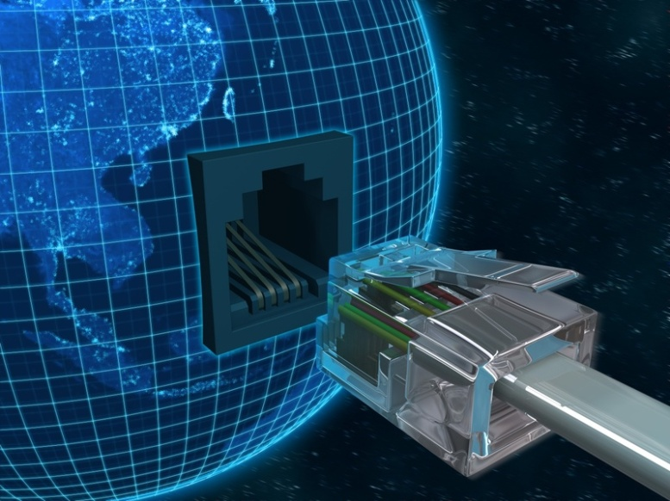
Канал связи — это система технических средств и среда распространения сигналов для передачи сообщений (не только данных) от источника к получателю (и наоборот).
Канал связи, понимаемый в узком смысле, представляет только физическую среду распространения сигналов, например, физическую линию связи.
От источника сообщения (говорящего человека) сообщение (речь) поступает на вход передающего устройства (микрофон). Передающее устройство преобразует сообщение в сигналы, которые поступают на вход канала связи. На выходе канала связи приемное устройство (телефонный капсюль) по принятому сигналу воспроизводит переданное сообщение, последнее воспринимается приемником сообщения (слушающим человеком). Это пример работы простейшего канала связи.
Передатчик, канал связи и приёмник формируют систему передачи информации или систему связи.
По типу каналы связи делятся:
- проводные;
- беспроводные.
Существует множество видов каналов связи. Вот некоторые из них:
- витая пара;
- коаксиальный кабель;
- оптоволоконный кабель;
- канал связи Wi – Fi;
- спутниковый канал связи.
Канал связи обладает определенными характеристиками. Основные характеристики это:
- пропускная способность;
- полоса пропускания;
- помехоустойчивость;
- достоверность передачи данных;
- затухание.
Источник: hhttp://dssp.petrsu.ru/
К СОДЕРЖАНИЮ

ПОМЕХИ
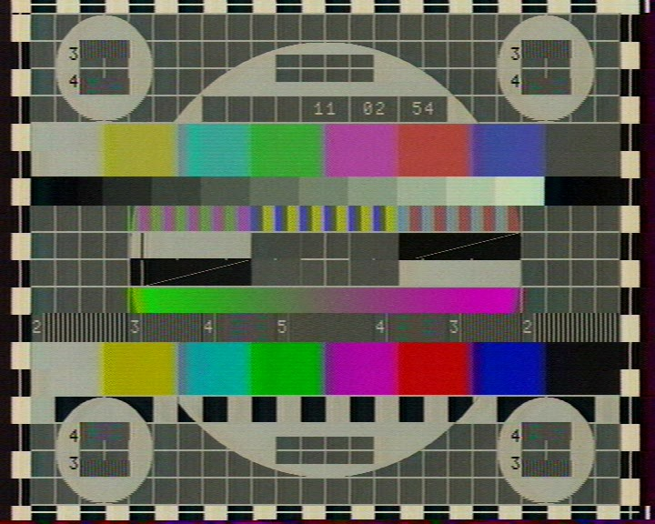
Помехи - внешние электромагнитные воздействия на проводные (воздушные, кабельные) линии, а также электрические процессы в них, вызывающие искажение передаваемой информации. В зависимости от вида информации помехи проявляются: в виде ошибок при передаче телеграмм и передаче данных; в виде шорохов, тресков, в плохой разборчивости речи абонентов и слышимости разговоров, ведущихся по соседним каналам, при телефонной связи; в недостаточной чёткости штрихов и появлении ненужных штрихов при передаче фототелеграмм и газетных полос; в искажении команд в системах телемеханики и телесигнализации и т.д. Действие помех зависит от множества причин и, как правило, носит случайный характер. Поэтому проблема помехоустойчивости в проводной связи решается с помощью методов теории вероятностей и математической статистики.
Помехи можно разделить на две группы: аддитивные и неаддитивные. К аддитивным относят помехи, которые складываются с сигналом линейно. Они содержат три различных по своим статистическим свойствам составляющие: флуктуационные, гармонические и импульсные помехи. Искажения сигнала, вносимые каждой составляющей, определяются многими факторами, например соотношением мощностей или амплитуд сигнала, методом передачи и приёма, составом частотных спектров сигнала. Наиболее характерны флуктуационные помехи, которые вызываются тепловыми шумами электронных ламп и полупроводниковых приборов, влиянием соседних каналов связи (в многоканальной аппаратуре) и т.п. Гармонические помехи в системах, использующих кабели связи, встречаются сравнительно редко; их появление свидетельствует о повреждении в кабеле. В каналах связи, использующих воздушные линии, они появляются достаточно часто — это главным образом излучение длинноволновых радиовещательных станций. Импульсные помехи не приводят к существенному снижению качества телефонной связи, но служат основной причиной ошибок при передаче цифровой и других видов дискретной информации. Источники импульсных помех — недоброкачественные электрические контакты, переключения в аппаратуре проводной связи, грозовые разряды, близлежащие радиостанции, электрифицированные железные дороги, линии электропередачи и т. д.
К неаддитивным относят помехи, вызывающие паразитную модуляцию сигнала. Они возникают из-за нелинейной зависимости характеристик канала связи от параметров сигнала и от времени и существенно влияют на передачу сигналов в основном в каналах проводной связи большой протяжённости.
Источник: http://dic.academic.ru/
К СОДЕРЖАНИЮ

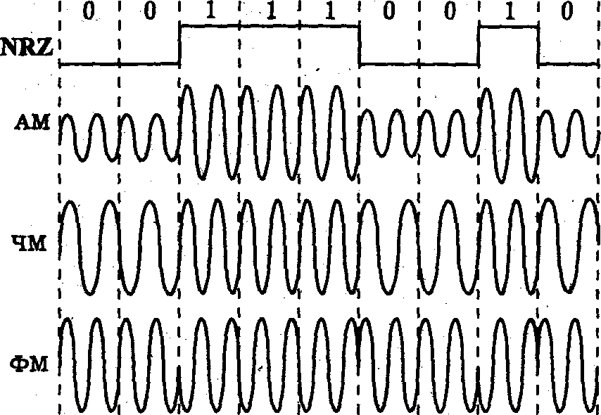
ПОМЕХОУСТОЙЧИВОСТЬ
Помехоустойчивость - способность устройства (системы) выполнять свои функции при наличии помех. Помехоустойчивость оценивают интенсивностью помех, при которых нарушение функций устройства ещё не превышает допустимых пределов. Чем сильнее помеха, при которой устройство остаётся работоспособным, тем выше его помехоустойчивость. Многообразие устройств и решаемых ими задач, с одной стороны, и видов помех — с другой, приводят к необходимости специализированного подхода при рассмотрении помехоустойчивости в каждом конкретном случае. Требования к помехоустойчивости различных устройств отличаются большим разнообразием: так, в радиолокационных системах иногда считают допустимым пропуск отдельной радиолокационной станцией до половины объектов, подлежащих обнаружению, а в системах передачи данных, использующих ЭВМ, часто недопустима потеря даже одного передаваемого знака из чрезвычайно большого их числа (например, помехоустойчивость 10⁹).
Особенно часто понятие «помехоустойчивость» применяют для характеристики устройств передачи информации (например, линий связи) или устройств наблюдения (например, радиолокационных станций). Для них в большинстве случаев может быть определено понятие «сигнал», и оценка помехоустойчивости может производиться на основе рассмотрения соотношения между помехой и сигналом, при котором обеспечивается заданное качество функционирования, например в радиолокации — отношения сигнала к помехе, при котором обеспечивается заданная достоверность обнаружения (вероятность правильного обнаружения при определённой вероятности ложной тревоги).
При известных статистических характеристиках сигналов и помех может быть теоретически определена максимально достижимая помехоустойчивость — потенциальная помехоустойчивость. Осуществление «оптимальных» устройств, реализующих такую помехоустойчивость, обычно слишком сложно, а их неизбежные технические несовершенства не позволяют достичь её в полной мере. Поэтому обычно довольствуются устройствами, которые при наибольшей их простоте обеспечивают хорошее приближение к оптимальному устройству. Помехоустойчивость при действии аддитивных помех в системах передачи информации может быть увеличена повышением мощности передаваемых сигналов. При действии мультипликативных (неаддитивных) помех (в линиях связи) или пассивных помех (в радиолокации) увеличением мощности сигнала существенного повышения помехоустойчивости достичь нельзя, и требуется радикальное изменение используемых методов, например применение помехоустойчивого кодирования либо самонастраивающегося (адаптивного) приёма.
Источник: http://dic.academic.ru/
К СОДЕРЖАНИЮ

ПРОПУСКНАЯ СПОСОБНОСТЬ
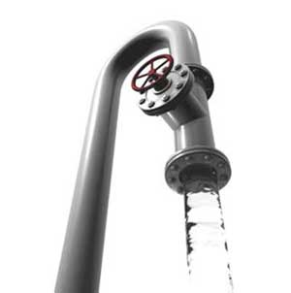
Пропускная способность — метрическая характеристика, показывающая соотношение предельного количества проходящих единиц (информации, предметов, объёма) в единицу времени через канал, систему, узел.
В информатике определение пропускной способности обычно применяется к каналу связи и определяется максимальным количеством переданной или полученной информации за единицу времени.
Пропускная способность — один из важнейших с точки зрения пользователей факторов. Она оценивается количеством данных, которые сеть в пределе может передать за единицу времени от одного подсоединенного к ней устройства к другому.
Наибольшая возможная в данном канале скорость передачи информации называется его пропускной способностью. Пропускная способность канала есть скорость передачи информации при использовании «наилучших» (оптимальных) для данного канала источника, кодера и декодера, поэтому она характеризует только канал.
Пропускная способность зависит от качеств и характеристик физической среды, то есть от наличия медного кабеля или оптического волокна. Еще один параметр, отвечающий за скорость передачи видео потока по сети, - это технология передачи данных (например, Ethernet).
Номинальная скорость — битовая скорость передачи данных без различия служебных и пользовательских данных.
Эффективная скорость — скорость передачи пользовательских данных (нагрузки). Этот параметр зависит от соотношения накладных расходов и полезных данных.
Источник: http://www.ami-com.ru/glossary/
К СОДЕРЖАНИЮ

ПРОТОКОЛ ПЕРЕДАЧИ ДАННЫХ
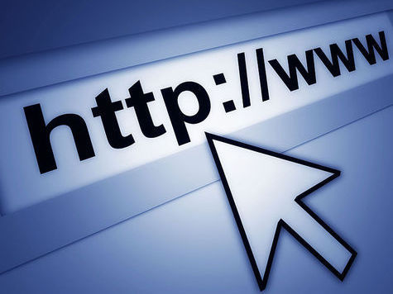
Протокол передачи данных - набор соглашений, который определяет обмен данными между различными программами. Протоколы задают способы передачи сообщений и обработки ошибок в сети, а также позволяют разрабатывать стандарты, не привязанные к конкретной аппаратной платформе.
Наиболее распространённой системой классификации сетевых протоколов является так называемая модель OSI (Open System Interconnection — взаимодействие открытых систем), в соответствии с которой протоколы делятся на 7 уровней по своему назначению — от физического (формирование и распознавание электрических или других сигналов) до прикладного (интерфейс программирования приложений для передачи информации приложениями).
Модель OSI реализуется группой протоколов и правил связи, организованных в несколько уровней:
- на физическом уровне определяются физические (механические, электрические, оптические) характеристики линий связи;
- на канальном уровне определяются правила использования физического уровня узлами сети;
- сетевой уровень отвечает за адресацию и доставку сообщений;
- транспортный уровень контролирует очередность прохождения компонентов сообщения;
- задача сеансового уровня — координация связи между двумя прикладными программами, работающими на разных рабочих станциях;
- уровень представления служит для преобразования данных из внутреннего формата компьютера в формат передачи;
- прикладной уровень является пограничным между прикладной программой и другими уровнями — обеспечивает удобный интерфейс связи сетевых программ пользователя.
Примеры сетевых протоколов:
- TCP / IP;
- HTTP;
- FTP;
- POP.
Источник: http://index-freehosting.narod.ru/
К СОДЕРЖАНИЮ

СЕАНС СВЯЗИ
Сеанс связи - процесс установки, использования и завершения связи между приложениями, устройствами, компьютерами или узлами сети для передачи данных.
Сеансы связи регулируются посредством SIP (Session Initiation Protocol — протокол установления сеанса) - протокола передачи данных, который описывает способ установления и завершения пользовательского интернет-сеанса, включающего обмен мультимедийным содержимым (видео- и аудиоконференция, мгновенные сообщения, онлайн-игры).
В модели взаимодействия открытых систем SIP является сетевым протоколом прикладного уровня.
Протокол описывает, каким образом клиентское приложение может запросить начало соединения у другого, возможно, физически удалённого клиента, находящегося в той же сети, используя его уникальное имя. Протокол определяет способ согласования между клиентами об открытии каналов обмена на основе других протоколов, которые могут использоваться для непосредственной передачи информации (например, RTP). Допускается добавление или удаление таких каналов в течение установленного сеанса, а также подключение и отключение дополнительных клиентов (то есть допускается участие в обмене более двух сторон — конференц-связь). Протокол также определяет порядок завершения сеанса.
Источник: http://www.okbsapr.ru/
К СОДЕРЖАНИЮ

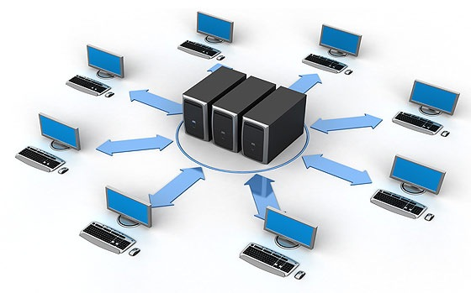
УЗЕЛ СЕТИ
Узел в компьютерной сети - это любое устройство, соединенное с другими устройствами этой сети, и являющееся ее частью. Такими устройствами могут быть как отдельные компьютеры, мобильные телефоны и другие физические устройства (коммутаторы, маршрутизаторы, телевизоры и так далее), так и виртуальные устройства, которые функционируют как узлы сети в пределах одного или нескольких физических устройств.
Например, некоторые услуги хостинга и различные облачные сервисы могут быть построены по принципу виртуальных узлов сети.
Самое главное то, что каждый узел в сети будет иметь свой отдельный IP-адрес.
Другими словами, мы называем узлом сети что угодно, что имеет свой отдельный IP-адрес в пределах сети и является частью этой сети, то есть, соединено с другими узлами сети и может устанавливать с ними соединение и участвовать в процессах передачи информации.
Узлы сети бывают трех типов:
- оконечный узел, расположенный в конце только одной ветви;
- промежуточный узел, расположенный на концах более чем одной ветви;
- смежный узел, соединенный, по крайней мере, одним путем, не содержащим никаких других узлов.
Источник: http://ru.smart-ip.net/
К СОДЕРЖАНИЮ

